Windows Ivanti Secure客户端安装使用说明

Windows Ivanti Secure客户端适用于windows 10及以上操作系统，为用户访问校园网SSLVPN系统提供Network Connect方式；该软件根据用户操作系统分为32位和64位两种，请用户根据本机实际情况进行相关软件的选择和下载。
第一步：访问校内网站，如info.tsinghua.edu.cn，跳转至下面的页面，或直接输入https:// deny.tsinghua.edu.cn，下载“for Windows 10及以上版本”客户端程序：
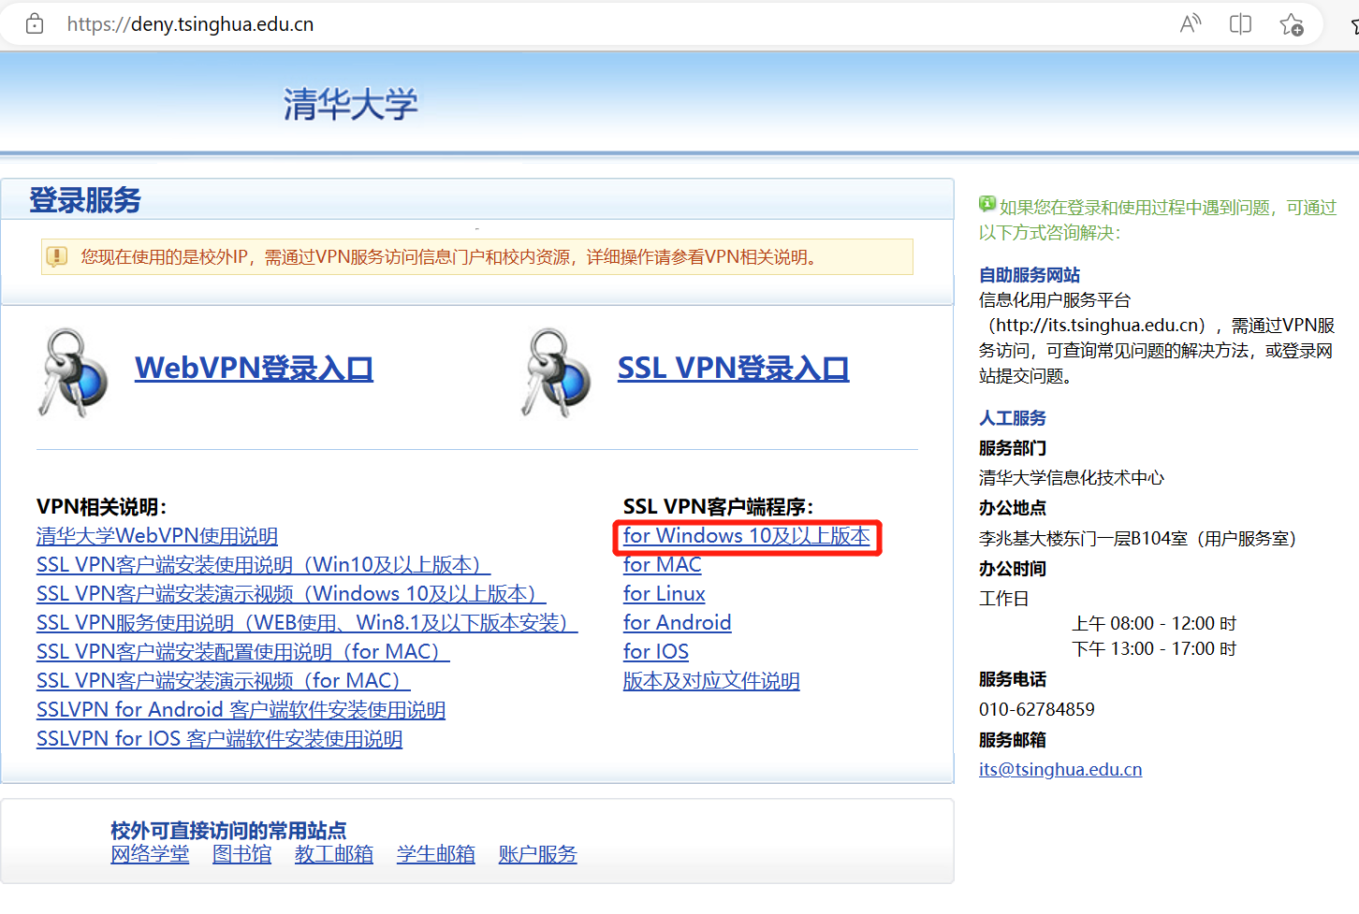
第二步：点击解压缩后的软件，按照系统提示完成安装，本说明基于64bit windows10操作系统
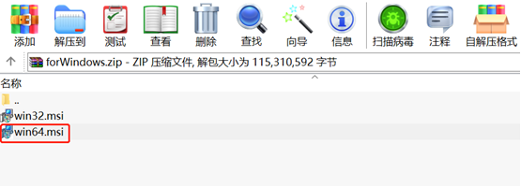

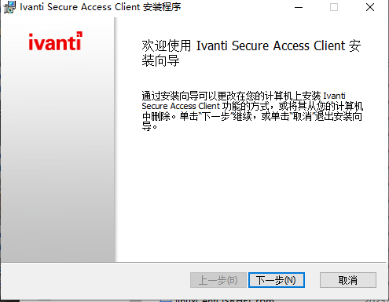

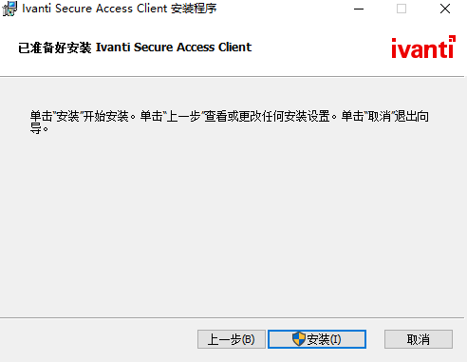

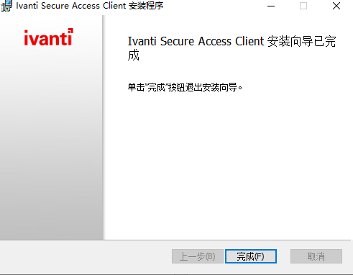
第三步：安装完成后在开始菜单中找到软件：Ivanti Secure Access Client，并点击之，出现如下连接框
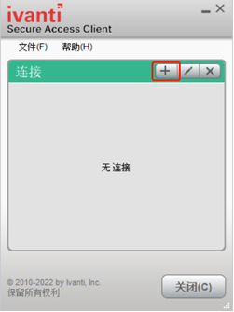
第四步：点击连接后面的“+”号，弹出添加连接对画框，类型保持不变，输入自定义的名称和服务器URL：https://sslvpn.tsinghua.edu.cn，如下图所示，之后点击“添加”后，在弹出的对话框中点击“连接”
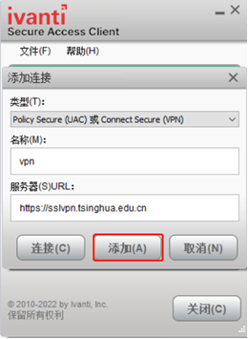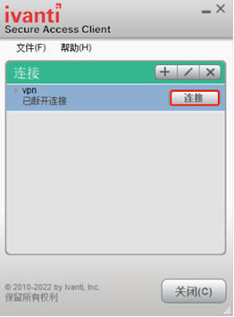
第五步：输入工作证/学生证号和信息门户密码，点击“连接”
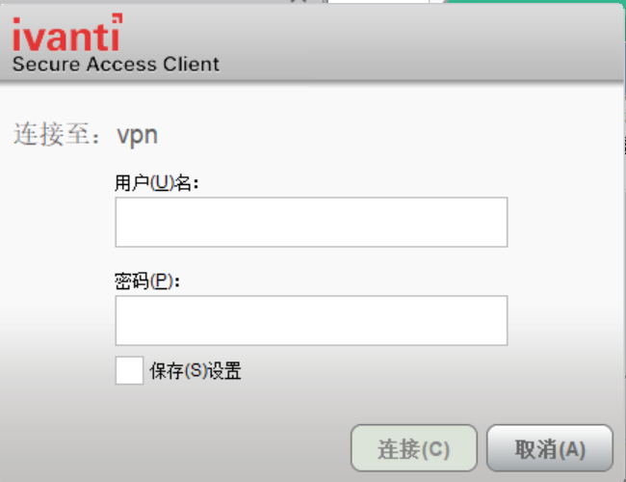

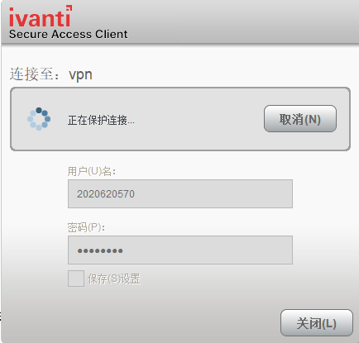
第六步：连接成功后如下图所示，之后即可访问校园网内部资源
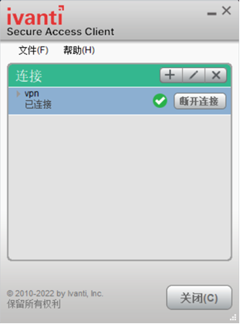
第七步： 使用结束后，点击“断开连接”中断连接
